תאריך הבחינה: 16.2.2018
שם המרצה: מר דוד קודיש, מר יובל זק
שם הקורס: ניתוח ועיצוב מערכות מידע
מספר הקורס: 364-1-1411
שנה: 2018 סמסטר: א' מועד: ב'
משך הבחינה: 3 שעות
חומר עזר: מחשבון

סיפור המעשה:
אוניברסיטה מפורסמת מעוניינת להחליף את מערכת הזנת ציוני סטודנטים, שבעיקרה ידנית, במערכת מידע. המערכת צריכה לתמוך בהזנת ציונים ופרסומם, בטיפול בערעורים, ובבדיקה אוטומטית של מבחנים עם שאלות בחירה מרובה.
קורס יכול להיות עם מבחן בסופו או ללא מבחן. קורס משויך או לתואר ראשון או לתואר שני. בקורס תואר ראשון יש גם מועד א' וגם מועד ב'. בקורס תואר שני יש רק מועד אחד, אך סטודנטים תואר ראשון שלומדים בקורס תואר שני זכאים למועד ב'. בכל סוג קורס, בתנאים מסוימים, יכולים להיות סטודנטים שזכאים למועד מיוחד וגם בו צריכה המערכת לתמוך. בחינה בקורס יכולה להיות חסויה או לא חסויה.
תהליך הזנת ציונים לקורס מחולק לשניים:
- בקורסים ללא מבחן מוצגת למרצה רשימת כל הסטודנטים לפי שמות ומספרי ת"ז, והוא מתבקש להזין את הציון לכל סטודנט. אפשרות אחרת שקיימת למרצה היא להעלות קובץ אקסל במבנה נתון עם כל נתוני הסטודנטים.
- בקורסים הכוללים מבחן, מוצגים למרצה מספרי הנבחן של כל הסטודנטים ללא פרטיהם המזהים. רק לאחר שהמרצה הזין את כל ציוני המבחן לכל הסטודנטים שניגשו, מוצגת לו רשימה של כל הסטודנטים, מספרי ת"ז, וציוני המבחן שלהם. בשלב זה לא יכול המרצה לערוך את ציוני הבחינה. הוא יכול להזין לכל סטודנט את הציון הסופי שלו בקורס, או להעלות קובץ אקסל במבנה נתון עם כל נתוני הסטודנטים.
  - במבחנים עם שאלות בחירה מרובה המרצה מקבל רשימה של סטודנטים עם ציון המבחן שלהם (כפי שהמערכת חישבה) ולרשימה זו הוא יכול להזין את הציון הסופי בקורס, או להעלות קובץ אקסל במבנה נתון עם כל נתוני הסטודנטים.
לאחר הזנת הציונים, יש להמתין לאישור יו"ר ועדת הוראה, בטרם הם מתפרסמים.
פרסום הציונים מתבצע בשני ערוצים – הן בפרסום במערכת עצמה, אליה יכול לגשת כל סטודנט עם שם משתמש וסיסמה ולצפות בציונים שלו, והן באמצעות מייל שנשלח אליו. כל פרסום יכיל את ציון הבחינה של הסטודנט, ציונו הסופי בקורס, התפלגות הציונים בקורס, כולל פרטי ממוצע, ס. תקן ואחוז נכשלים. אם הבחינה לא חסויה תצורף גם מחברת הבחינה של הסטודנט.
סטודנט יכול להגיש ערעור רק במהלך 48 השעות שלאחר פרסום הציונים. ערעור יכול להיות על ציון המבחן או על הציון הסופי בקורס. במידה והערעור הוא על ציון המבחן, הוא יכול להיות בשל טעות בדיקה, טעות חישוב, או שניהם. למרצה יש 72 שעות לבדוק את הערעורים לאחר סגירת חלון הזמן להגשתם. אם המרצה מקבל את הערעור, הוא עובר לאישור יו"ר ועדת הוראה בטרם הוא נקלט במערכת ונשלחת הודעה לסטודנט. אם הוא דוחה את הערעור, תשלח הודעה מידית לסטודנט. לסטודנט שמורה הזכות לערער על התשובה שניתנה לו. במקרה זה, הערעור חוזר למרצה עם הערות הסטודנט והתהליך חוזר על עצמו. במידה והסטודנט עדיין לא מרוצה, הוא יכול לערער בפעם השלישית. במקרה זה, הערעור מגיע ישירות ליו"ר ועדת ההוראה להחלטתו הסופית.
במידה והערעור הוא על הציון הסופי בקורס, על הסטודנט למלא טופס נפרד ובו הוא מציין את טענותיו. המרצה יכול במקרה זה לאשר את הבקשה או לדחותה. אם הוא דוחה את הבקשה, הבקשה נסגרת והודעה נמסרת לסטודנט. במידה והוא מאשר את הבקשה, הבקשה עוברת לועדת הוראה מחלקתית אשר מחליטה אם לאשר או לדחות את הערעור.
שיבוץ ופרטי הסטודנטים בכל קורס מתקבלים ממערכת מנהל הסטודנטים. שיבוץ ופרטי המרצים בכל קורס מתקבלים ממערכת כ"א. רשימת הקורסים בכל סמסטר מתקבלת ממערכת הקורסים האוניברסיטאית.

חלק א' – 46 נק'
- (5 נק') האוניברסיטה מתלבטת בין שתי דרכי פעולה אפשריות. דפ"א אחת היא רכישת מערכת זהה מאוניברסיטה שכנה. יתרונות דפ"א זו הם עלות נמוכה והתאמה טובה של המערכת לארגון. חסרונות דפ"א זו הם באפשרויות תמיכה נמוכות ובצורך לבצע שינויים מינוריים במערכת הנרכשת. דפ"א שנייה היא פיתוח המערכת. היתרונות הם בהתאמה מושלמת של המערכת לארגון. החסרונות הם זמני פיתוח ועלויות פיתוח ותמיכה גבוהות. כיצד משווים בין הדפ"אות? על סמך מה נבחר את דרך הפעולה הנבחרת? הדגם.

- (8 נק')
  - (3 נק') מהם שלושת המעגלים הנבחנים בחקר מצב קיים?
  - (5 נק') במאמרו מתייחס Wetherbe לביצוע של ניסוי וטעייה (trial and error). כיצד הוא מציע לבצע זאת? מה הקשר בין ניסוי וטעייה לבין ראיונות מובנים?

- (14 נק') מעוניינים למדל את תהליך הזנת הציונים.
  - (4 נק') מה ההבדל בין תרשים BPMN לבין תרשים זרימה?
  - (10 נק') בחר את שיטת המידול המתאימה ביותר, וצור תרשים. הסבר בשתי שורות למה בחרת בשיטת מידול זו.

- (9 נק') נתונות 3 חלופות בטבלה הבאה:
חלופה | א | ב | ג
תועלת | 55,000 | 44,000 | 33,000
עלות מהוונת | 0.92 | 0.9 | 0.86

  - (6 נק') בנה תרשים עלות-תועלת לכל אחת משיטות הנרמול המופיעות בדף הנוסחאות.
  - (3 נק') נתון שהאוניברסיטה מעוניינת במשקל תועלת של 40%. באיזה תרשים עליה להשתמש?

- (10 נק')
  - (6 נק') מנה ארבעה הבדלים בין פיתוח במתודולוגיית ספירלה לבין פיתוח במתודולוגיית Scrum. על סמך הבדלים אלה, באיזה מתודולוגיה כדאי לאוניברסיטה לבחור? (בהנחה שהיא מחליטה לפועל בדרך פעולה של פיתוח ולא רכישה) נמק בחירתך בלא יותר מ-5 שורות.
  - (4 נק') מה ההבדל בין פגישת Sprint review לבין פגישת Retrospective במתודולוגיית ה-Scrum? מי משתתף בכל פגישה? מה מטרותיהן? מהם הכללים המנחים?
חלק ב (54 נקודות)

- (12 נק') הכן תרשים Use Case למערכת המתוארת. במידת הצורך, פצל למספר תרשימים. כמנתח מערכת, עליך להתייחס גם לפעולות של שחקנים שלא תוארו בסיפור במידה וזה הגיוני.

- (25 נק') הכן/י תרשים מחלקה מקיף עבור המערכת המתוארת. על התרשים לכלול שימוש נכון ב- enumerators, מאפיינים מהותיים וכן קרדינליות הקשרים. עבור תרשים לא מסודר וקשרים מיותרים ו/או לא יעילים יורדו נקודות. מומלץ להשתמש בטיוטה ולהעביר את התרשים המסודר לדף נקי.
יש לציין את המאפיינים שתוארו בשאלה אך אין צורך לציין סוגי משתנים והגדרות private/public. יש להציג שיטות רלוונטיות.

- (10 נק') הכן State Diagram המתאר את מצבי הערעור השונים כפי שבאים לידי ביטוי בדרישות. ניתן במידת הצורך להוסיף מצבים ותנאים הנדרשים בהתאם לנסיון שלכם בתחום. יש לוודא הלימה בין השיטות המופיעות בתרשים זה, ובתרשים המחלקות.

- (7 נק') נתון קטע הקוד הבא:
  - (4 נק') בנה גרף המתאר את מבנה הקוד
  - (2 נק') מה הייתרון / סיבה לבניית גרף כזה בתהליך הבדיקה?
  - (1 נק') איזה סוג בדיקה מבוצע כאן?
- 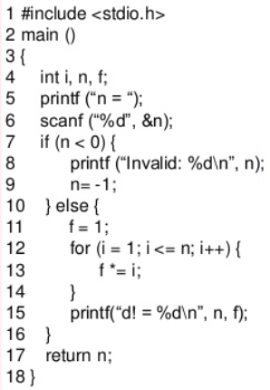

דף נוסחאות – ניתוח ועיצוב מערכות מידע

תרשים תהליך BPMN


פעילות ממוחשבת מאגר נתונים ממוחשב

פעילות ידנית טופס ידני

פעילות מורכבת אירוע


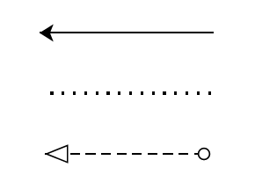
חץ Sequence שער AND

חץ Association שער XOR

חץ Message שער OR

תרשים זרימה

אליפסה –התחלה וסיום

מעוין – צומת החלטה
מלבן – פעולה

מלבן עם שני קוים – פעולה מורכבת

Sequence Diagram
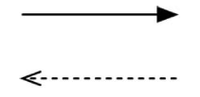
פעולה סינכרונית והתשובה
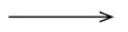
פעולה א-סינכרונית

State Diagram

מצב

שינוי מצב

התחלה


סיום

בחירת חלופות

$K_{t}$ – סך ההוצאות/הכנסות נטו בשנה $t$.
סך ההוצאות/הכנסות מהוונות – $PV=K_{0}+\sum_{t=1}^{n}{\frac{K_{t}}{{\left(1+rate\right)}^{t}}}$
$K_{0}$ – הוצאה/הכנסה נטו בשנה 0, שלא עוברת היוון (הוצאה/השקעה ראשונית).

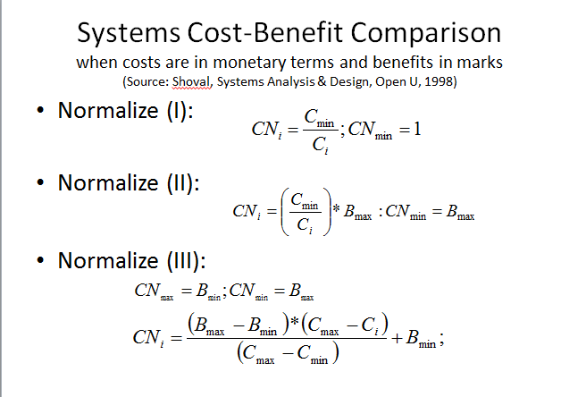
שיטות נרמול עלויות
שיטה א'


שיטה ב'

שיטה ג'

